Отчет о проделанной работе консультационного пункта ГККП ясли – сада «Светлячок»
на 2023 – 2024 учебный год

В ГККП ясли – сада «Светлячок» посёлка Аршалы при отделе образования по Аршалынскому району управления образования Акмолинской области функционирует консультативный пункт для родителей (законных представителей) детей, не посещающих дошкольные образовательные учреждения(утвержденный приказом МОН РК от 18 мая 2020 года №207).
Цель работы консультационного пункта заключается в оказание всесторонней помощи родителям и детям дошкольного возраста, воспитывающимся в условиях семьи.
Основные задачи: обеспечение единства и преемственности семейного и общественного воспитания; психолого-педагогическая помощь родителям; поддержка всестороннего развития личности детей, не посещающих образовательные учреждения.
Для эффективной реализации цели и задач был разработан план работы консультационного центра на 2023 – 2024 учебный год, определен состав педагогов, оказывающих методическую, диагностическую и консультативную помощь.
Для обслуживания родителей (законных представителей) и детей привлекались следующие сотрудники детского сада: методист, воспитатель, музыкальный руководитель, учитель казахского языка, педагог-психолог, медицинская сестра.
Специалисты давали рекомендации родителям (законным представиелям) и консультировали их в пределах своей компетенции.
Родители (законные представители) получали консультацию при первом обращении или договоривались о встрече с конкретным сотрудником дошкольной организации.
Проведенная работа в консультационном центре в течение года позволила нам определить наиболее эффективные формы сотрудничества с родителями: обеспечение родителей необходимой информацией на печатных носителях (памятки, консультации); консультирование родителей — индивидуальное и групповое (консультации проводятся исходя из запроса родителей и с учётом особенностей развития детей). Во время индивидуальных консультирований родители получали рекомендации по вопросам воспитания и обучения.
На основании полученных сведений специалист подбирал наиболее эффективный метод оказания помощи, рекомендация необходимой литературы, экскурсия по детскому саду, беседы, консультации.
Данная вариативная форма деятельности ДО позволила обеспечить консультирование родителей с учетом их запросов и потребностей.
Большую работу в оказании помощи многодетным семьям оказал консультационный пункт нашего ясдли – саде. 6 семей получили консультацию «Я многодетная семья» знакомство с информацией о Постановление акимата Акмолинской области от 23 июня 2023 года № А-7/249. Сбор документов на компенсирование расходов за питание детям из многодетных семей.
Так например 25 декабря 2023 года на кануне нового года к нам обратилась мама, многодетной семьи, о возможности посещать детский сад на бесплатной основе. Семье, обратившимся в консультационный пункт, была оказана квалифицированная помощь старшего воспитателя и воспитателей предшкольной группы, так как двое детей имеют предшкольный возраст. Выводы о работе консультационного центра:
− Родителей интересовали вопросы воспитания и развития детей: адаптации ребѐнка к ДО, адаптация ребёнка к школе.
− Работа педагогов способствовала переосмыслению родителями своего отношения к воспитанию в семье, важности разнообразной совместной деятельности. Родители стали больше внимания уделять игровой деятельности и укреплению здоровья своих детей.
- После проведенных консультаций родители давали положительную оценку работе консультативного пункта, отмечали его важность в выработке единых требований при воспитании ребенка со стороны всех членов семьи, придавали высокое значение полученным знаниям для формирования их педагогической культуры.
С сентября 2023 по декабрь 2023 учебном году в консультативный пункт за методической помощью обратилось 4 семей.
Родителей интересовали вопросы: адаптации детей к детскому саду; развитие художественного творчества; какие игрушки и игры нужны детям; вопросы воспитания в семье.

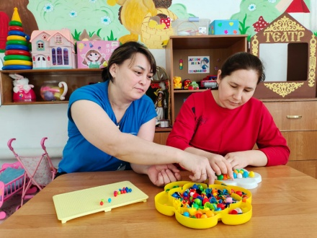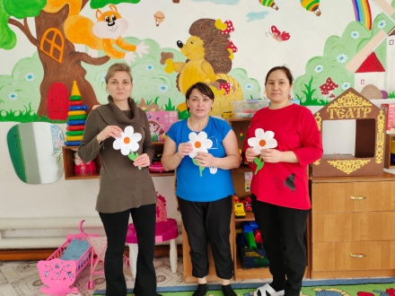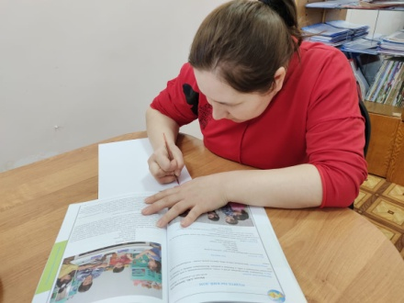

В процессе работы родителям были даны индивидуальные рекомендации:
1. По созданию условий для успешной адаптации к детскому саду.
2. Продемонстрированы игры, в которых ребёнок мог бы свободно выражать свои эмоции и устанавливать доверительные отношения с взрослыми.
3. Даны рекомендации, как общаться с ребёнком, для того чтобы предотвратить негативные поведенческие реакции.

Существуют и проблемы работы КПР. Они состоят в том , что многие родители стесняются обращаться к нам с проблемами. Отсутствие узких специалистов, таких как логопед –дефектолог, затрудняет нашу работу. Большое значение в положительном результате работы консультационного пункта играет методическое, дидактическое укомплектованность кабинета. В нашем случае не укомплектованность кабинета сказывается на результате работы КПР.

Выводы о работе консультативного пункта:
Родители продолжают интересоваться вопросами воспитания и развития детей. Чаще всего поднимаются вопросы адаптации ребёнка к ДО, что говорит о заинтересованности родителей в облегчении протекания процесса адаптации. Работа педагогов способствовала переосмыслению родителями своего отношения к воспитанию в семье, важности разнообразной совместной деятельности. Родители стали больше внимания уделять игровой деятельности с детьми, укреплению здоровья своих детей.
После проведенных консультаций родители давали положительную оценку работе консультативного пункта, отмечали его важность в выработке единых требований при воспитании ребенка со стороны всех членов семьи, придавали высокое значение полученным знаниям для формирования их педагогической культуры.

Методист: Жармухамбетова С.Т

